Körperliche Fitness und Attraktivität | 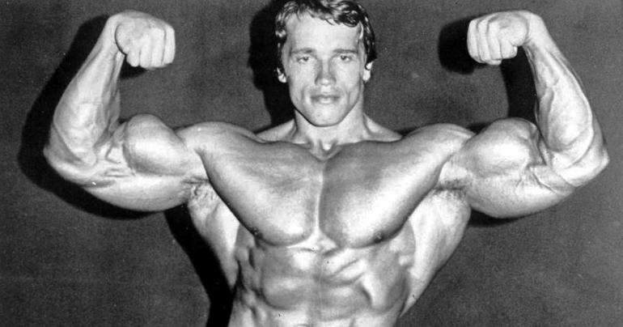

Körperliche Fitness und ein attraktives Erscheinungsbild haben für viele Menschen heutzutage einen hohen Stellenwert. Schönheitsideale, die durch die Medien und sozialen Netzwerke propagiert werden, verstärken den Druck zusätzlich. Was sagt Seneca dazu: Welche Bedeutung sollte dem Sport und dem Umsorgen des eigenen Köpers zukommen?

1  5  10  15  20  25  30  35  40  45  50  55 | Mos antiquis fuit, usque ad meam servatus aetatem, primis epistulae verbis adicere:  'si vales bene est, ego valeo'.  Recte nos dicimus 'si philosopharis, bene est'.  Valere enim hoc demum est.  Sine hoc aeger est animus;  corpus quoque, etiam si magnas habet vires,  non aliter quam furiosi aut frenetici validum est.  Ergo hanc praecipue valetudinem cura,  deinde et illam secundam;  quae non magno tibi constabit,  si volueris bene valere.  Stulta est enim, mi Lucili, et minime conveniens litterato viro occupatio exercendi lacertos et dilatandi cervicem ac latera firmandi;  cum tibi feliciter sagina cesserit et tori creverint,  nec vires umquam opimi bovis nec pondus aequabis. Adice nunc quod maiore corporis sarcina animus eliditur et minus agilis est. […]  Daher, soweit du kannst, schränke deinen Körper ein und für den Geist schaffe Platz. Viele Misshellig-keiten stellen sich bei den dieser Sorge Hingebenden ein: erstens das Trainingsprogramm, dessen Strapaze den Geist erschöpft und unfähig zu Anspannung und intensiver wissenschaftlicher Arbeit macht; zweitens wird durch die Menge der Speisen der Einfallsreichtum behindert. (…)  Sunt exercitationes et faciles et breves,  quae corpus et sine mora lassent et tempori parcant, cuius praecipua ratio habenda est:  cursus et cum aliquo pondere manus motae et saltus vel ille qui corpus in altum levat vel ille, qui in longum mittit:  quoslibet ex his elige.  Quidquid facies, cito redi a corpore ad animum; illum noctibus ac diebus exerce. Labore modico alitur ille;  hanc exercitationem non frigus, non aestus impediet, ne senectus quidem.  Id bonum cura, quod vetustate fit melius.  Quid, inquam, vires corporis alis et exerces? pecudibus istas maiores ferisque natura concessit. Quid excolis formam? Cum omnia feceris,  a mutis animalibus decore vinceris. Quid capillum ingenti diligentia comis?  Auch wenn du es nach Art der Parther offen auf die Schulter fallen lässt oder es nach Art der Germanen zum Knoten bindest oder, wie es die Skythen tun, flattern lässt – jedes Pferd schüttelt eine dichtere Mähne, im Nacken der Löwen sträubt es sich prachtvoller.  Cum te ad velocitatem paraveris,  par lepusculo non eris.  Vis tu relictis in quibus vinci te necesse est,  dum in aliena niteris, ad bonum reverti tuum?  Quod est hoc?  Animus scilicet emendatus ac purus, aemulator dei, super humana se extollens, nihil extra se sui ponens. Rationale animal es. Quod ergo in te bonum est? Perfecta ratio. | antiqui die Vorfahren  valere gesund sein  philosophari philosophieren  demum erst  ager, ra, rum krank  furiosus der Wahnsinige  freneticus Der Geisteskranke  validus gesund  praecipue (Adv.) hauptsächlich  valetudo die Gesundheit  magno constare (m. Dat.) viel kosten  conveniens (m.Dat.) passend für litteratus gebildet  occupatio (m.Gen.) die Beschäftigung mit lacertus der Arm  dilatare breiter machen⏐ cervix der Nacken  latera (n.Pl.) der Körper  firmare stark machen  sagina die Mästung ⏐ cedere gelingen  torus der Muskel  opimus gut gefüttert ⏐ pondus das Gewicht  aequare erreichen  sarcina die Last  elidere quetschen  agilis, e beweglich  exercitatio die (Fitness-)Übung  lassare lockern  pondus das Gewicht  saltus, us (m) der Sprung  altum die Höhe  levare heben  longum die Weite  quilibet, quaelibet, quodlibet irgendeiner eligere auswählen  cito schnell  modicus maßvoll  frigus die Kälte senectus das hohe Alter  vetustas das Älter-Werden  alere (hier:) entwickeln  ferus wildes Tier  excolere sorgfältig pflegen  mutus,a,um stumm  animal das Tier ⏐ decor die Schönheit  capillus das Haar ⏐ diligentia die Sorgfalt comere kämmen  velocitas die Schnelligkeit  lepusculus das Häschen  niti (Deponens) sich stemmen/stützen auf  emendare von Fehler befreien  purus rein, unbefleckt  aemulator der Nacheiferer, Nachahmer  extollere emporheben  rationalis vernünftig; mit Vernunft begabt  perfectus, a, um vollkommen

